中国建设银行总行大楼风水
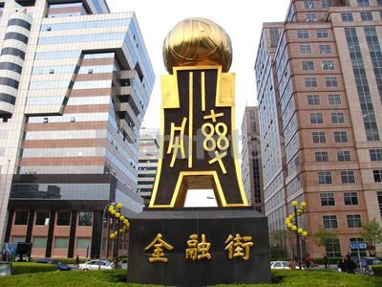
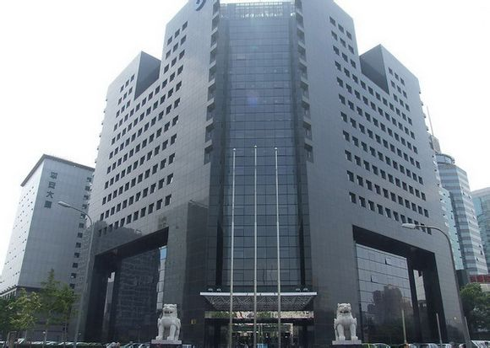
中国建设银行总行大楼风水
北京“金融街”所在之地，自元代起就被称为“金城坊”，明、清两代更是金铺、办公室风水银号遍布；清末至民国，我国的大部分银行多设于此。“金融街”所处地区，是历代各种金融机构垂青的风水宝地。
中国建设银行总行大楼所在的金融街，位于北京西二环东侧，南起长安街，北抵阜城门内大街，全长约2公里。其所在地区，自元代起就被称为“金城坊”，当时大都的金坊、银号，各路商贾皆云集于此；至清末，户部银行亦设于此，后改称大清银行，民国元年时又改为中国银行。自古以来，这里就是京城财富旋涡的中心。
北京的“金融街”始建于1企业风水993年8月，至2005年全部完成建设工程。该区域南起复兴门，北至阜成门，东临太平桥，西沿二环路，占地总面积103公顷。这里云集了中国人民银行总行、中国工商银行总行、中国建设银行总行、中行总行、农发行总行等国家级银行总部，中国证监会、中国保监会、中保集团、中国电信、中国移动、中国网通等一大批着名金融保险证券单位和电信企业入驻。
马来西亚丰隆集团等国外的着名银行机构等300多家国内外金融及非金融机构落户此地，同时中国的三大金融监管委员会也群聚于此。在这条并不算长的街道里，蕴藏的总资产超过13万亿元人民币，而每天进出的资金流量均超过100亿元人民币。而中国建设银行总行大楼便位于金融街的龙头位置。
从风水的位理学看,在建行总行位置处更是天桥斜去，呈虚水而走，是泄财之象，被称为“天桥煞”；建行大厦西北面对十字路口的“路冲煞”。
据说在金融街规划初期，几个关键地段便成了各大银行机构关注和争夺的焦点，而作为龙头的这一块地却少有人问津，原因是周围地理环境不利，煞气很大，紧邻的十字路口为十字分流水（或称水不过堂），聚财是不用想了，且二环主路上立交桥又对该地形成割脚拦腰之煞，路又不能改道桥又不能重修，看过的人都暗暗摇头，可惜了一块好地呀。
但只有时任建设银行总行行长周小川却慧眼独具相中了该楼所在的这一地段，并请高人看地，设计建楼，不想请了十几位高人都没什么切实可行的解决办法，有人更戏称，此处也就是能勉强做一块绿化带罢了。
但行长周小川却力排众议契而不舍，最后终于请出了原故宫博物院院长唐老先生帮他出谋划策，唐老研究故宫风水四十余年，可谓学究天人，在考察了该地之后提出了一个精彩的设想，于是便有了这座楼宇。
此楼仿照商周时期青铜礼器中最为尊贵的四足方鼎而建，鼎居古代礼器之首，是最受重视的器型，传说黄帝曾铸宝鼎三只，以象征天、地、人；史载夏禹亦“铸九鼎，象九州”，鼎作为传国重宝，标志着最高权力，被视为社稷和权势的象征。而行长本人在此楼建成5年后一跃荣升为证监会主席的经历，也为我们提供了一个很好的催官例证。

“鼎”为正方形，“鼎足”四平八稳的分立于震艮巽兑四隅，足内楼体呈八角形，与鼎体的正四方形相接浑然一体。四隅的“鼎足”延伸上“鼎口”，被设计成葛洲坝闸口的样子，两边锯齿状的造型既可看作抽水的齿轮，又可以解释为大杀四方的利刃；侧面的楼体在东西南北四正方各开了一个凹槽，通过七级起伏直上楼顶，大吸八方财气。此楼建成后，该银行的资产2年内翻了一番达到400多亿。

中国位理学认为，黑色、蓝色或灰色等诸色的五行属水，水也代表财，故黑色的催财力量很强；其次风水上说，银色和红色可招财，黑色可化煞。故建行大厦的建筑外立面颜色是通体黑色，这在世界建筑史上并不多见，成为金融街别具一格的标志建筑。

面对最不利的西北角，在建行大厦的西北角上，建筑被设计成两把尖刀形状，面对西北煞重之方位。在建筑的东、西、南、北四个方向的建筑顶部，设计成四个形如水闸形状，意为如水闸放水般的财源滚滚而来。

此外，楼顶亦被设计成八角锥形，且全部采用玻璃幕墙，采光通透，到了晚间楼顶部分灯火辉煌，被黑色的楼体映衬得庄严雄伟气势恢宏。有趣的是此楼从侧面望去，无论色彩还是形状都极像金融街的标志雕塑（四枚商代古钱承托着一金色球体），这也隐隐然标示着其龙头地位。

乾宫大门前从不升旗的三根旗杆，永远是光杆高竖。确如传说那样，其寓意就像三只香供着宝鼎，形象地表示对天地神灵的敬畏。

由于建行大楼位于路口煞气过大，吸入的气过杂总是不妥，于是就有了在建行大厦西北面对十字路口和天桥的西北角、乾宫正门前守门的两只6米多高的神兽，这对神兽却非貔貅，请仔细看它们的头部，是没有角的，并号称是中国最大的汉白玉镇宅神兽，以图招财镇宅，化煞旺财。
这也是唐院长的精彩建议之一，此兽名为獧狮，有着唐代狮子的头和汉代貔貅的体，据说这种神兽性情暴烈正直，守财镇煞的效果极佳，安置在十字路口正好可以阻挡不吉之气被吸入楼内：屁股对着前门,嘴巴对着西方,当时西方经济昌盛,可以吸收西方经济。

自此,建行效益蒸蒸日上,致使今日成为各行中的龙头老大。在如此风水建筑的庇佑下，建行这几年来，成了我国四大商业银行之楚翘；原行长也管升三级，从总行行长位上直升证监会主席、央行行长之高位。
北京“金融街”这块风水宝地上，还有很多与风水有关的精彩故事，比如某行错落有致的重斗设计，某保险公司内圆外方的玉琮结构，还有那座形如古币布局的神秘庙宇，风水元素无不渗透其间。有过辉煌，有过沉寂，沧海桑田间，传统易学的文化气息始终在天地间流转回荡；朝阳落日里，金融街上布局迥异的楼宇，正无声的印证着先人的智慧。
金融街：风水元素无不渗透各细微之处！郑博士建议各位来京的朋友一定抽空去走走看看，除了能实地堪察风水奥妙之外，没准你还能粘着仙气回家呢。

